Министерство науки и высшего образования Российской Федерации
Федеральное государственное бюджетное образовательное учреждение
высшего образования
«КУБАНСКИЙ ГОСУДАРСТВЕННЫЙ УНИВЕРСИТЕТ»
(ФГБОУ ВО «КубГУ»)

Факультет компьютерных технологий и прикладной математики
Кафедра вычислительных технологий

ЛАБОРАТОРНАЯ РАБОТА №8
Дисциплина: Управление информацией
Тема: «Вложенный запросы (подзапросы) в SQL Oracle»

Работу выполнил: ______________________________________ А. Г. Ахвердян

Направление подготовки: 02.03.02 Фундаментальная информатика и информационные технологии

Преподаватель: ________________________________________ А. А. Яхонтов

Краснодар
2025
Ход работы
Для выполнения данной лабораторной работы необходимо реализовать запросов по заданным условиям:
1) По каждому департаменту, расположенному в том же городе, что и департамент, руководителем которого является King, вывести следующую информацию в столбцах с соответствующими именами:
⎯ название департамента (department_name);
⎯ имя руководителя (first_name, last_name);
⎯ город департамента (sity_department)

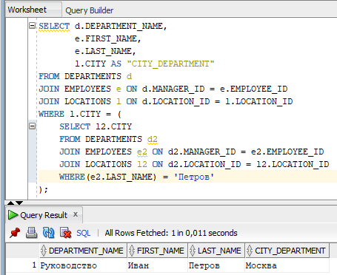
Рисунок 1 – Результат выборки №1

2) Вывести названия департаментов, которые располагаются в США (department_name и country)

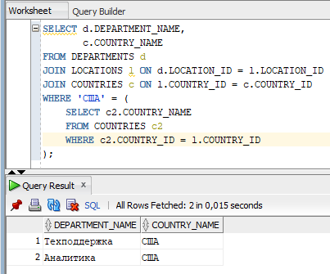
Рисунок 2 – Результат выборки №2

3) Вывести названия департаментов, располагающихся в США, и фамилии их руководителей, в которых работает хотя бы один программист и имя первого программиста (если их несколько) (department_name и country, director_last_name, programmer_first_name job_title = programmer).

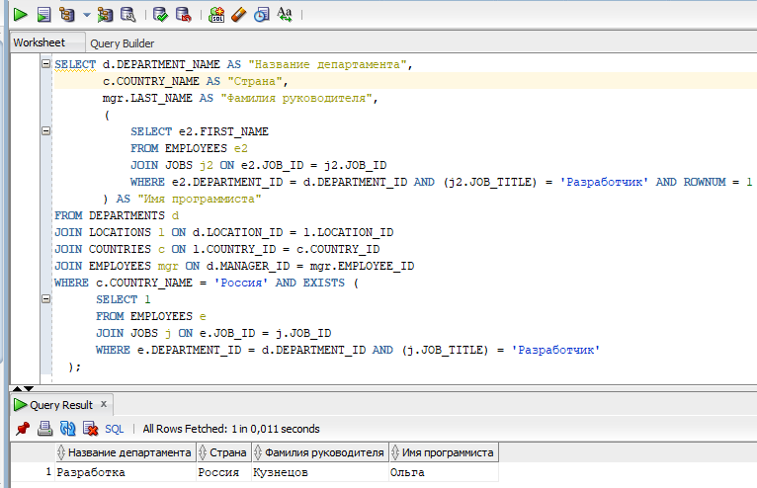
Рисунок 3 – Результат выборки №3

4) Вывести всех работников (id, first_name, last_name, salary + те поля что написаны в каждом пункте), у которых:

4.1) Зарплата больше средней зарплаты (при выводе среднего значение допускается не больше 2 знаков после запятой) всех работников (all_ average_salary);

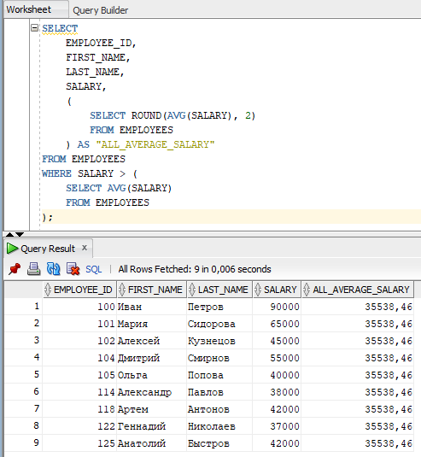
Рисунок 4 – Результат выборки №4.1

4.2) Зарплата которых выше, чем зарплата одного любого сотрудника в отделе “IT” (нужно выбрать одного любого сотрудника, который есть в этом отделе) (worker_first_name, worker_last_name, worker_salary этого выбранного сотрудника).
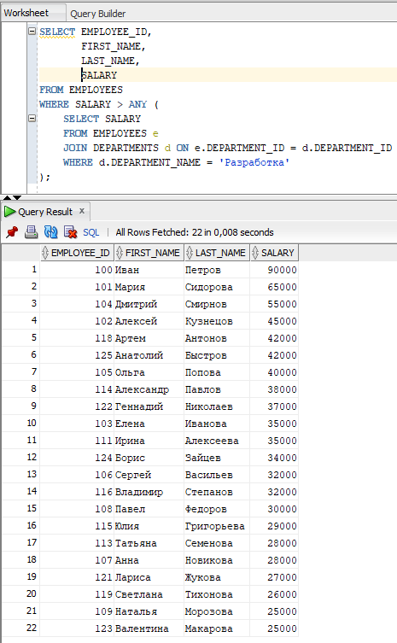
Рисунок 5 – Результат выборки №4.2

4.3) Зарплаты с премией больше, чем любая из сумм зарплаты с премией в стране “Россия”.

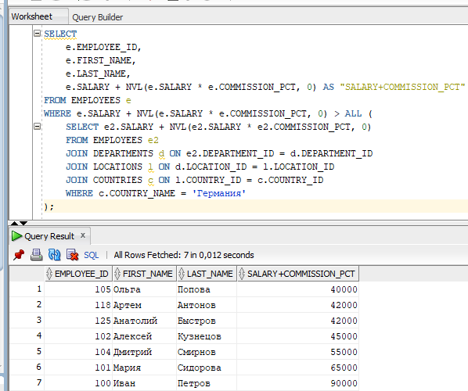
Рисунок 6 – Результат выборки №4.3

4.4) Зарплата больше 100 000 и нет премии (где prize = 0).

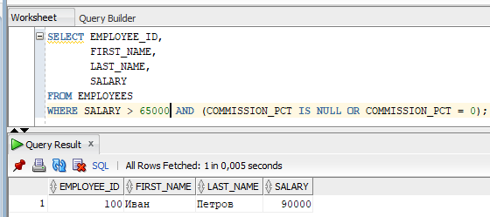
Рисунок 7 – Результат выборки №4.4

5. Придумать самим. Зарплата сотрудника и его начальника.

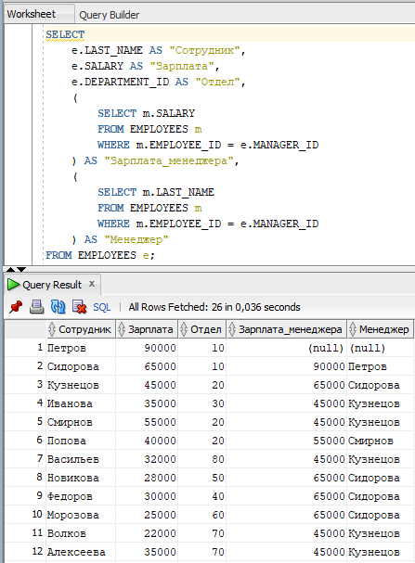
Рисунок 8 – Результат выборки №5

6. Придумать самим. Отдел, где средняя зарплата больше, чем у самого низкооплачиваемого сотрудника в компании.

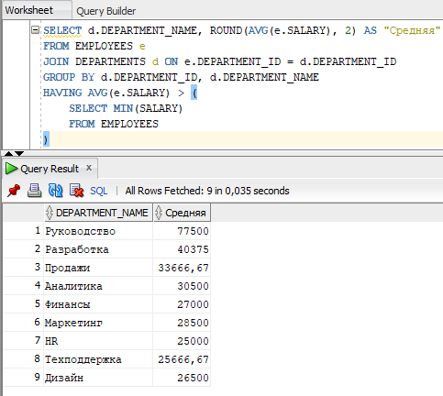
Рисунок 9 – Результат выборки №6

7. Придумать самим. Посчитать сколько сотрудников работает в каждом городе.

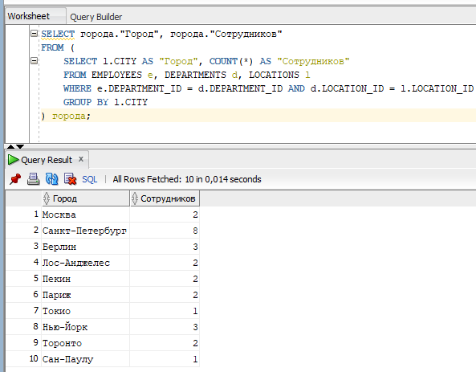
Рисунок 10 – Результат выборки №7

